3101 配置

您好，目前在用TLV320AIC3101EVM-PDK测试TLV320AIC3101de 性能，但是在lineout处没有输出，测试方法如下：

板子上的跳冒按照指导手册上的默认设置进行设置的

1. 在连接器J6 1N1L_P/M和J14 1N1R_P/M处输入差分信号，输入的正弦信号的幅度为0.707Vrms,1khz.板子连接状态为

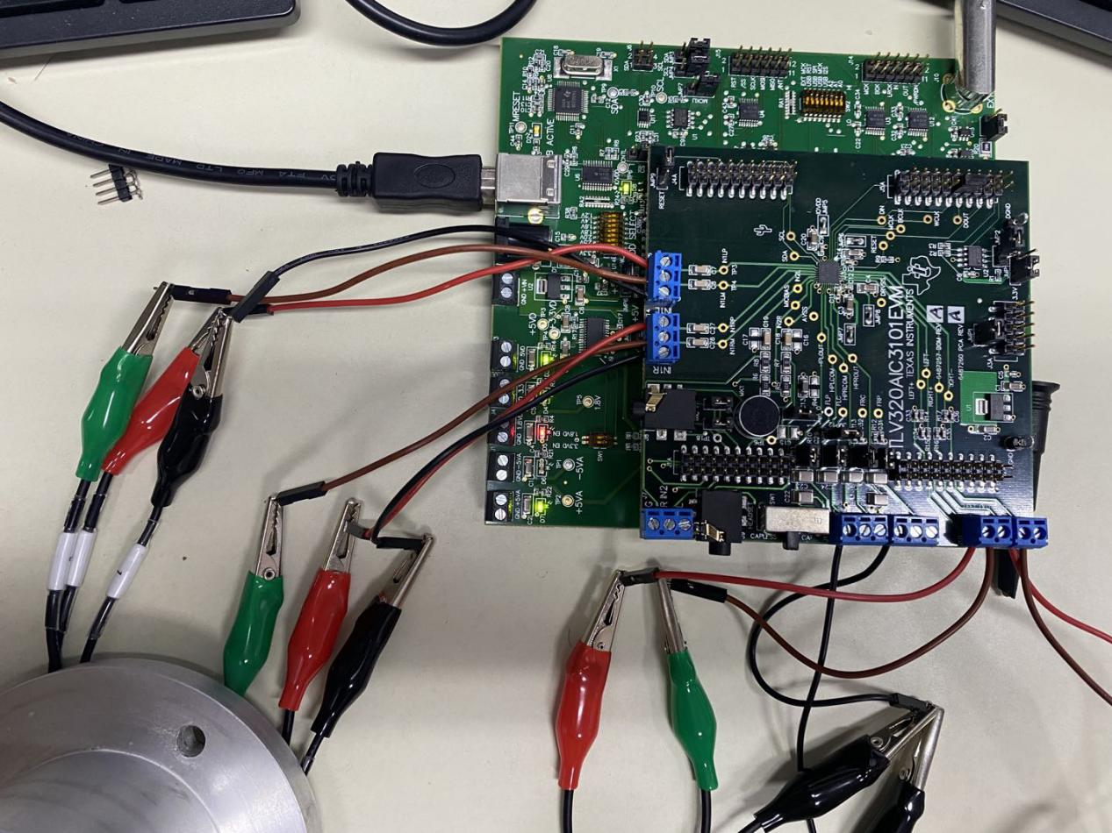

1. 寄存器设置为：
2. audio input/ADC

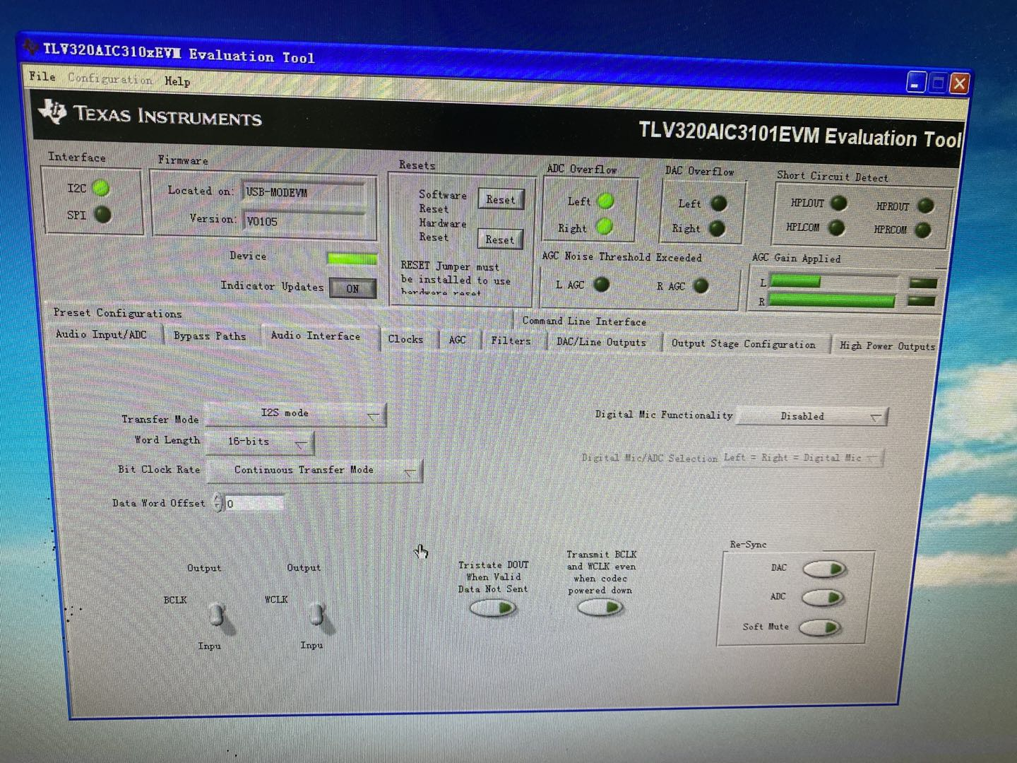

1. bypass paths

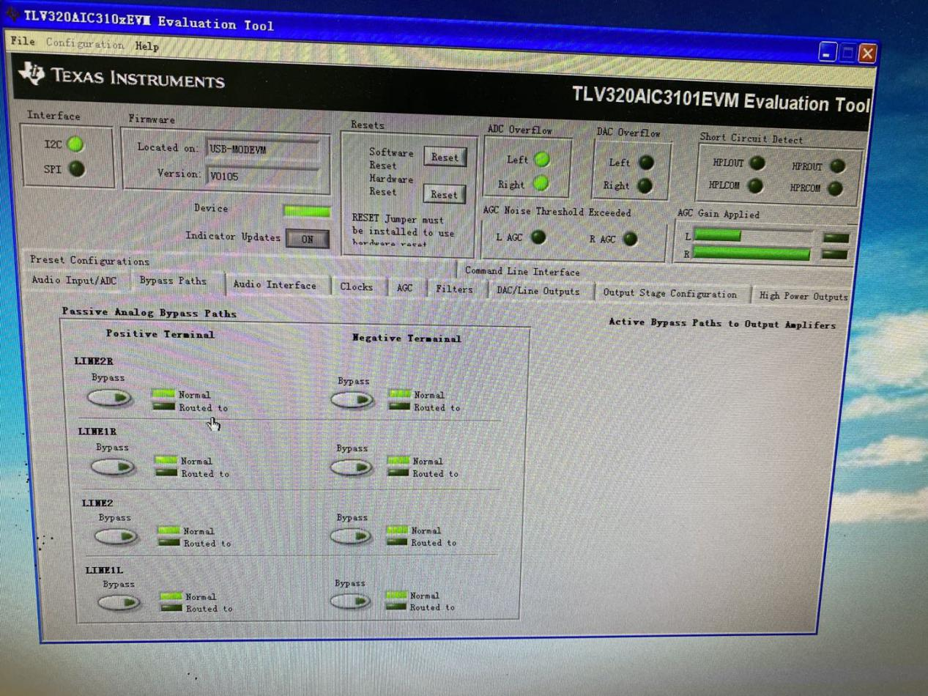

1. Audio interface



1. Clock

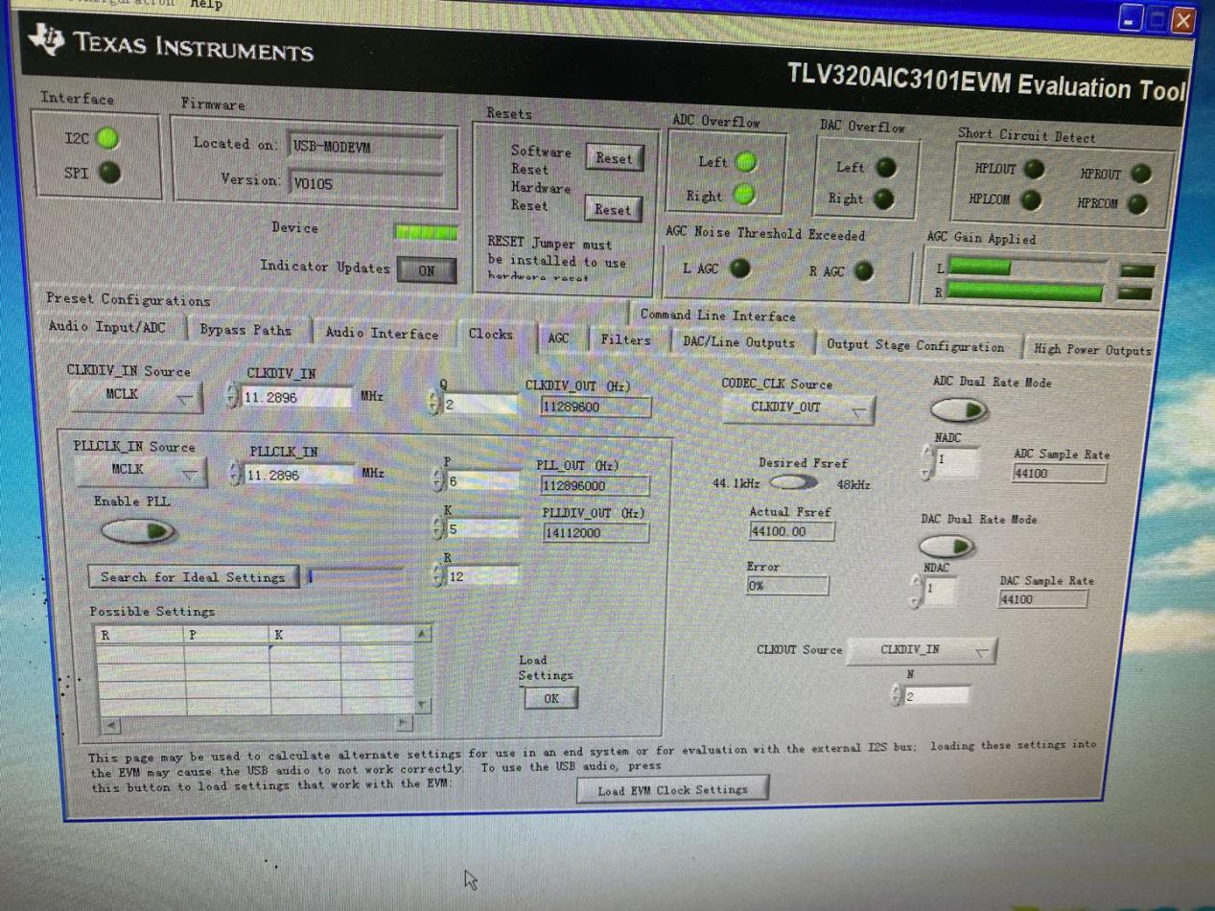

1. Agc

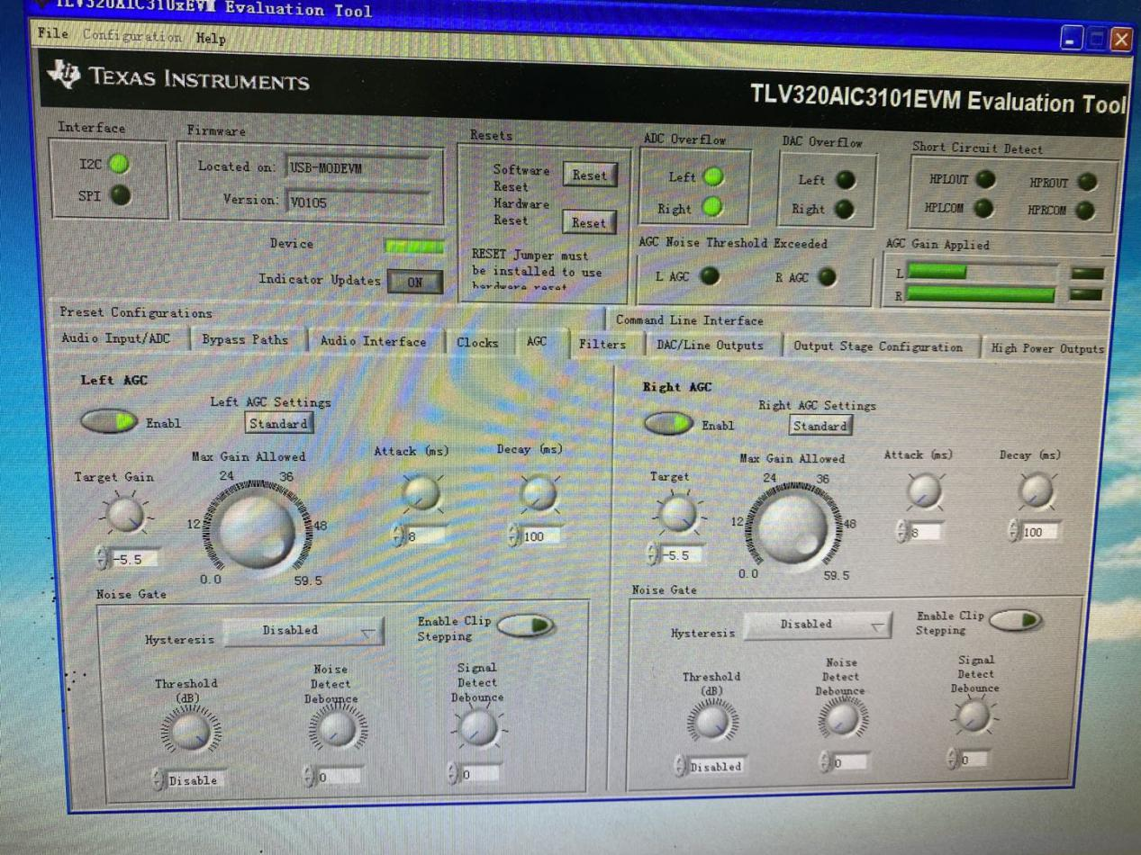

1. Filters

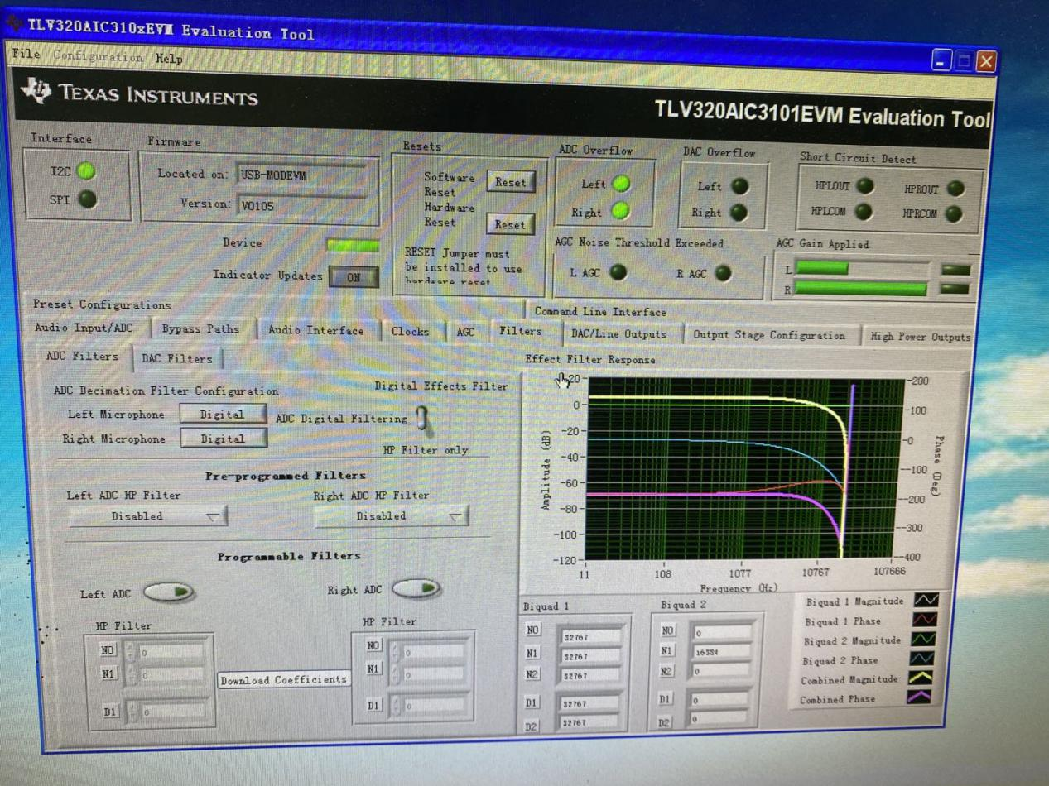

1. DAC/LINE OUTPUTS

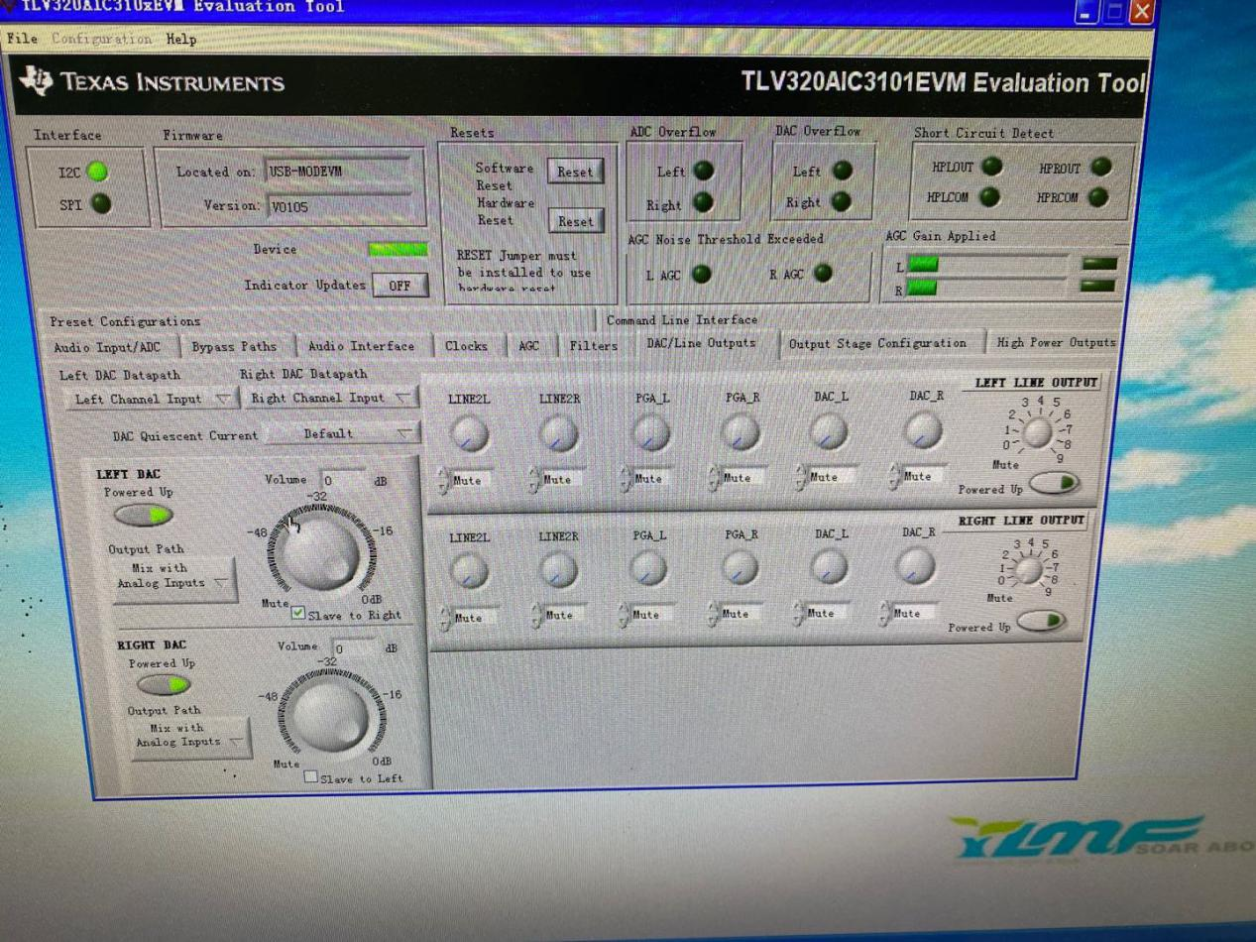

1. OUTPUT STAGE Configuration

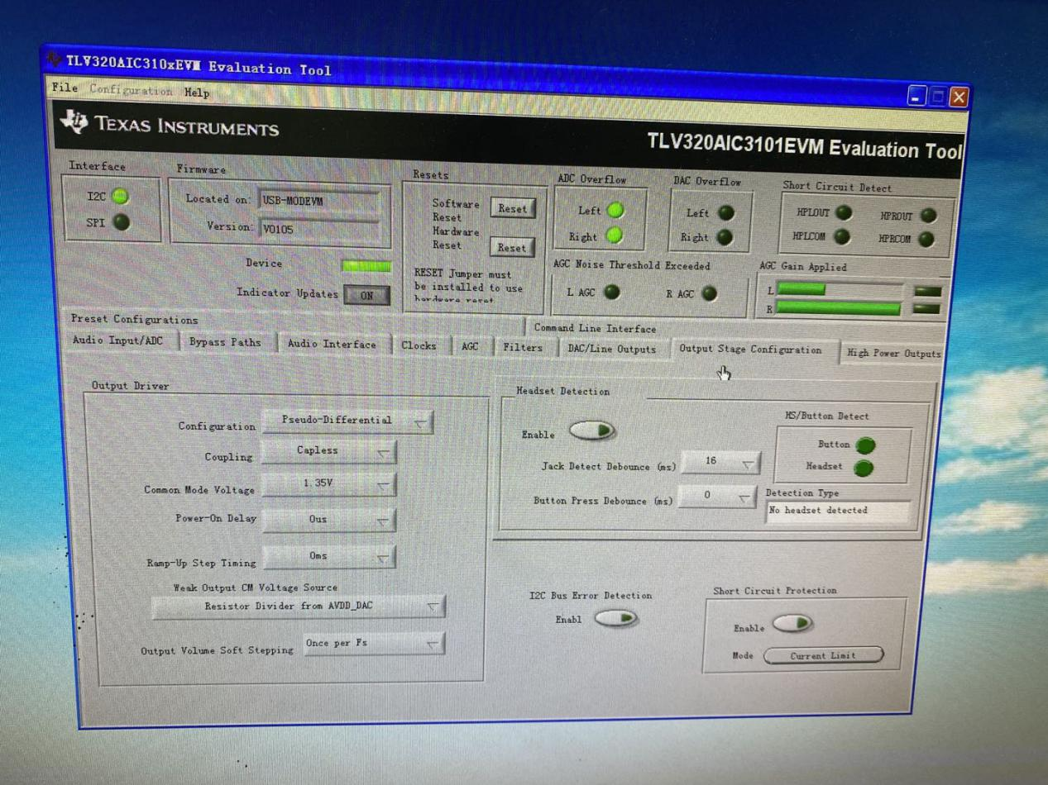

1. High power outputs

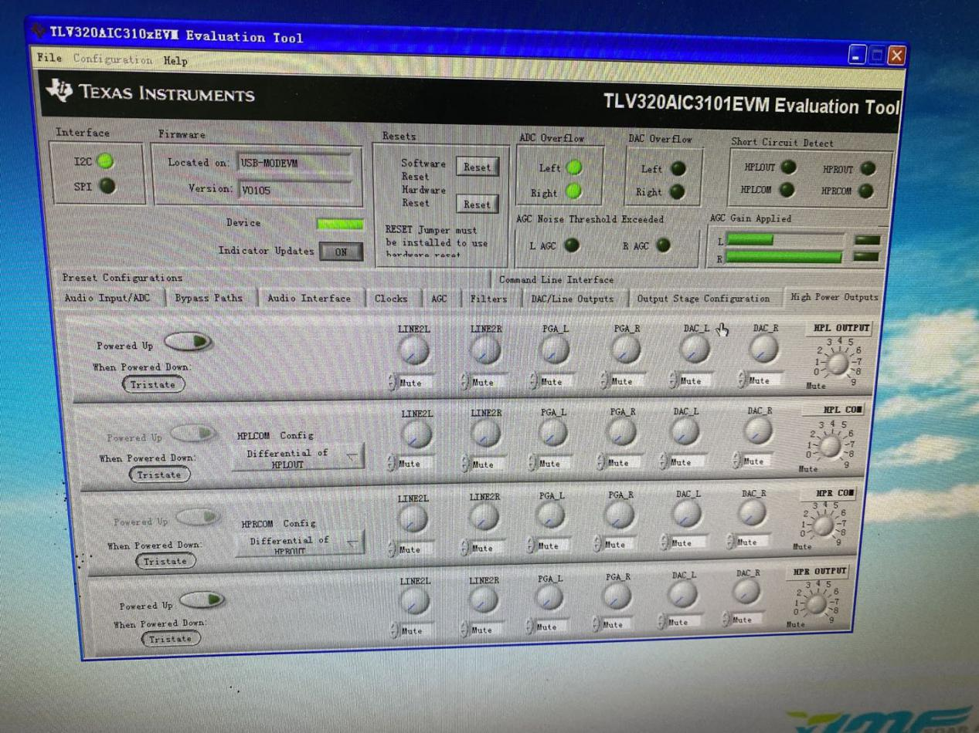

1. SW2 设置

